Flujo de Eventos para el caso de uso: Buscar Producto
Subsistema: Ventas

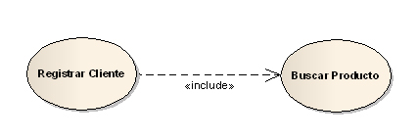

- Breve descripción
La aplicación deberá permitir el acceso a la información de un producto.

- Flujo de Eventos Principal
1. El sistema presentará un listado de los productos y la posibilidad de filtrar dichos productos por tipo de Producto, descripción de producto, precio (mayor o menor que) y código de producto.
1. El vendedor elegirá un producto.
2. El sistema presentará los detalles del producto buscado y su cantidad en existencia en stock.

Flujo de Eventos para el caso de uso: Registrar Venta
Subsistema: Ventas

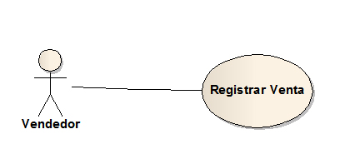

- Breve descripción
La aplicación deberá permitir el ingreso de una nueva venta.

- Flujo de Eventos Principal
1. El vendedor inicia una nueva venta.
2. Include: Buscar Producto
3. El vendedor confirma el ingreso del producto en la venta, indicando la cantidad a comprar de dicho producto.
4. El sistema muestra el importe parcial de la venta.
Se repiten los pasos 2, 3 y 4 las veces que sean necesarias.
5. El vendedor solicita DNI/CUIT del cliente para comprobar su existencia en el sistema.
6. El Sistema mostrará los datos existentes del cliente.
7. El vendedor informa al cliente el total de la venta.
8. El cliente confirma su compra y el Sistema le genera la correspondiente factura (A o B), la cual es enviada a caja a través de él mismo.
10. El sistema emite un comprobante de venta para que el cliente pague en caja.

- Flujo de Eventos Alternativo
3.a No existe la cantidad ingresada de ese producto en el Stock.
1. El sistema muestra el mensaje de error.
2. Continúa con el paso 2.
6.a. El cliente no existe en sistema.
1. Extend: Registrar Cliente
2. Continúa en el paso 7.
6.b. El cliente desea modificar sus datos existentes en sistema.
1. Extend: Modificar Cliente
2. Continúa en el paso 7.
A. En cualquier momento, el cliente le pide al vendedor que cancele la venta.
1. El vendedor cancela la venta en el sistema
B. En cualquier momento, el cliente le pide al vendedor que elimine un artículo
1. El vendedor ingresa el identificador de producto para eliminarlo de la compra.
2. El sistema muestra el importe parcial de la compra actualizado.

- Post-Condición
Se registra la venta. Se crea la factura y se la coloca en estado generada. Se crea el comprobante de venta y se lo coloca en estado emitido.
Flujo de Eventos para el caso de uso: Registrar pago
Subsistema: Ventas

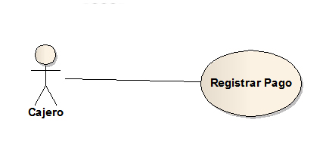

- Breve descripción
La aplicación gestiona el pago de la factura emitida por el vendedor.

- PRE-condición
La factura se encuentra en estado generada y el cliente tiene su comprobante de venta para ser atendido.

- Flujo de Eventos Principal
1. El sistema a través de un cartel luminoso indica al cliente el número de comprobante para ser atendido por caja.
2. El cajero indica precio total y pregunta medio de pago.
3. El Cliente indica pago en efectivo y suministra este al cajero.
4. El cajero ingresa importe suministrado y modalidad de entrega por producto indicando lugar de entrega (en caso de ser enviado a domicilio), y presiona pagar.
5. El sistema pone la factura en estado paga, indica vuelto al cajero y emite factura.
6. El cajero proporciona el vuelto indicado al cliente y pone el comprobante en estado finalizado.

- Flujo de Eventos Alternativo
4.a El cliente indica pago en tarjeta.
1. El cajero selecciona pago con tarjeta
2. El sistema muestra una pantalla con los siguientes datos de seguridad a completar/seleccionar:
  - Tipo de tarjeta (débito – crédito). Combo de selección
  - Tarjeta (Visa – Mastercard – American Express). Combo de selección.
  - Cantidad de cuotas (solo activo en caso de que tipo de tarjeta sea crédito). Campo de texto numérico.
  - Código de seguridad de tarjeta. Campo de texto numérico.
  - Fecha de vencimiento de tarjeta.

3. El sistema emite el pago al sistema postnet correspondiente.
- El sistema postnet devuelve código de pago aceptado.
- El sistema pone la factura en estado paga y el comprobante en estado finalizado. Se imprime la correspondiente factura.
4a. El sistema postnet envía mensaje de fondos insuficientes.
  - El sistema emite por pantalla que no se puede realizar la transacción y emite comprobante de fondos insuficientes.
  - El cajero presiona aceptar.
  - El sistema vuelve al paso 1 del flujo principal.
A. El sistema en cualquier momento falla.
- El cajero reinicia el sistema, inicia sesión, y solicita recuperación al estado anterior.
2. El sistema reconstruye el estado anterior.
2.a El sistema indica que a ocurrido un error al recuperar y regresa al el paso numero 1 del el flujo principal.
B. El cliente pide cancelar la compra en cualquier momento.
1. El cajero presiona cancelar.
- El sistema pregunta si esta seguro de cancelar la compra.
- El sistema pide confirmación.
- El cajero confirma la cancelación.
4.a El cajero rechaza la cancelación.
1. El sistema vuelve al estado anterior al comenzar la cancelación del pago.
- El sistema cancela el pago y pone la factura en estado anulada y el comprobante en estado finalizado.

- Post-Condición
Se registra el pago. Se emite la factura y se envía al sistema contable la misma. El comprobante queda en estado finalizado. Se actualiza el stock. La factura queda en estado anulada o paga.

Flujo de Eventos para el caso de uso: Atender venta.
Subsistema: Ventas

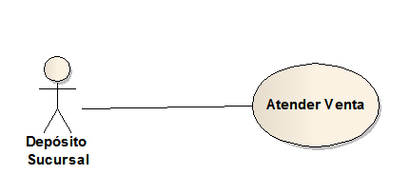

- Breve descripción
La aplicación gestiona la asignación de los productos en el depósito con una factura en estado pagada a entregar.

- PRE-condición
La factura se encuentra en estado pagada. El encargado de depósito se encuentra logueado al sistema en la pantalla principal de despacho.

- Flujo de Eventos Principal
1. El sistema lista las facturas en orden de FIFO.
2. El encarado de deposito selecciona la factura
3. El sistema muestra los detalles de la factura seleccionada
4. El encargado de deposito selecciona un de los detalles
5. El sistema muestra por cada unidad de dicho detalle un código de serie de un producto físico .
6. El encargado de depósito asigna cada uno de los de los códigos de serie del correspondiente producto a asignar.
7. se repiten los puntos 4-5-6 las veces que sean necesarias.
8. Encargado de depósito presiona aceptar.
9. El sistema indica que los resultados de los de talles de los productos fueron cargados satisfactoriamente y pasa la factura a estado en despacho.

- Flujo de Eventos Alternativo
9.A El sistema indica que faltan cargar datos de los productos.
El sistema regresa al punto número 5 del flujo principal.
Para permitir la carga de los datos faltantes del primer detalle
Incompleto.
A. El sistema en cualquier momento falla.
- El encargado de depósito reinicia el sistema, inicia sesión, y solicita recuperación al estado anterior.
2. El sistema reconstruye el estado anterior.
2.A El sistema indica que a ocurrido un error al recuperar y regresa al el paso numero 1 del el flujo principal.
- Post-Condición
Se registra el pago. Se emite la factura y se ingresa en el sistema contable la misma.
Flujo de Eventos para el caso de uso: Gestionar Entrega Presencial
Subsistema: Ventas

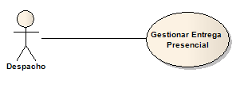

- Breve descripción
La aplicación deberá registrar la entrega.

- PRE-condición
El despachante debe estar identificado en el sistema. La factura se encuentra en estado “pagada”.

- Flujo de Eventos Principal
1. El despachante registra en el sistema los productos que entregará al cliente.
2. El despachante trae los productos del depósito.
3. El despachante verifica con el cliente las condiciones del producto.
4. El despachante sella la factura del cliente como “entregado”.
5. El cliente se retira con su producto.

- Flujo de Eventos Alternativo
4.a. El producto se encuentra en mal estado, no funciona, faltan partes o no es el producto correspondiente:
1. El despachante indica en el sistema que se reemplazará ese producto por otro en óptimas condiciones actualizando el stock.

- Post-Condición
El despachante marca en el sistema el ítem del producto como “entregado”, actualizando el stock.

